課題六 艱苦奮勇的抗日戰爭
行程A：香港保衞戰：浴血守城
設題目的：
理清與香港保衞戰相關軍事設施的功用。手。
考察地點連結
https://af1mewhmx.wasee.com/wt/af1mewhmx

- 以下與香港保衞戰有關的遺址各有甚麼功用？在空格內填寫代表字母。
- 紀念在香港保衞戰中犧牲的56位聖約翰救傷隊隊員
- 香港保衞戰期間港島西射擊指揮部
- 供士兵在此觀察操場和西海岸
- 原本供守軍居住
- 由兩間相連的房間組成，設有擺放炮彈的橫基石
- 香港保衞戰期間，此陣地架設了3.7吋口徑高射炮，並曾擊落一架日軍敵機
- 黃泥涌陣地的防禦炮火，設四個槍眼，頂部有瞭望槽

地點 | 名稱 | 作用
摩星嶺要塞 | 摩星嶺炮台 | B
 | 軍火庫 | E
 | 營房 | D
 | 瞭望台 | C
黃泥涌峽 | 黃泥涌高射炮台 | F
 | 機槍堡 | G
 | 聖約翰救傷隊烈士紀念碑 | A

行程B：港九大隊的抗敵鬥爭
設題目的：
介紹與港九獨立大隊有關的歷史地點。
考察地點連結
https://1830so3l4.wasee.com/wt/1830so3l4

- 在橫線上填寫答案，認識與港九獨立大隊有關的歷史地點。
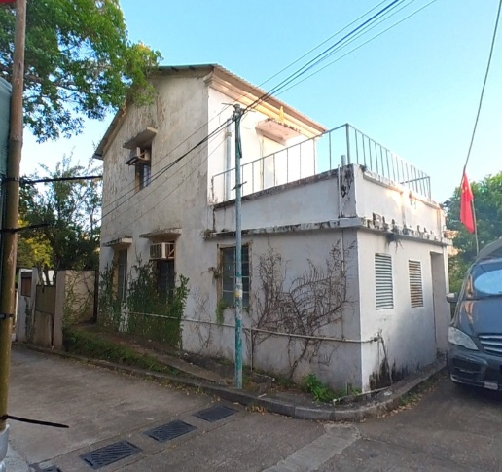
港九獨立大隊
黃毛應玫瑰小堂是 成立之處，游擊隊員在此 支援抗戰。

儲備物資

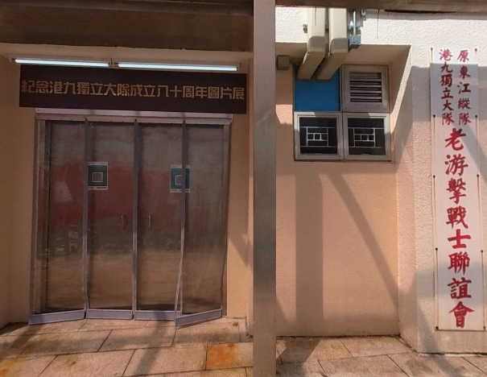
原 港九獨立大隊老游擊戰士聯誼會旨在聯絡和服務 ，並舉辦活動紀念 。
西貢居民
步槍
抗日英烈紀念碑
烈士碑園
抗戰歷史
老游擊隊戰士
東江縱隊
西貢斬竹灣 為紀念在抗日戰爭期間犧牲的 而建。當中的 的設計以 為主題，下方碑文詳載 抗日事蹟。

